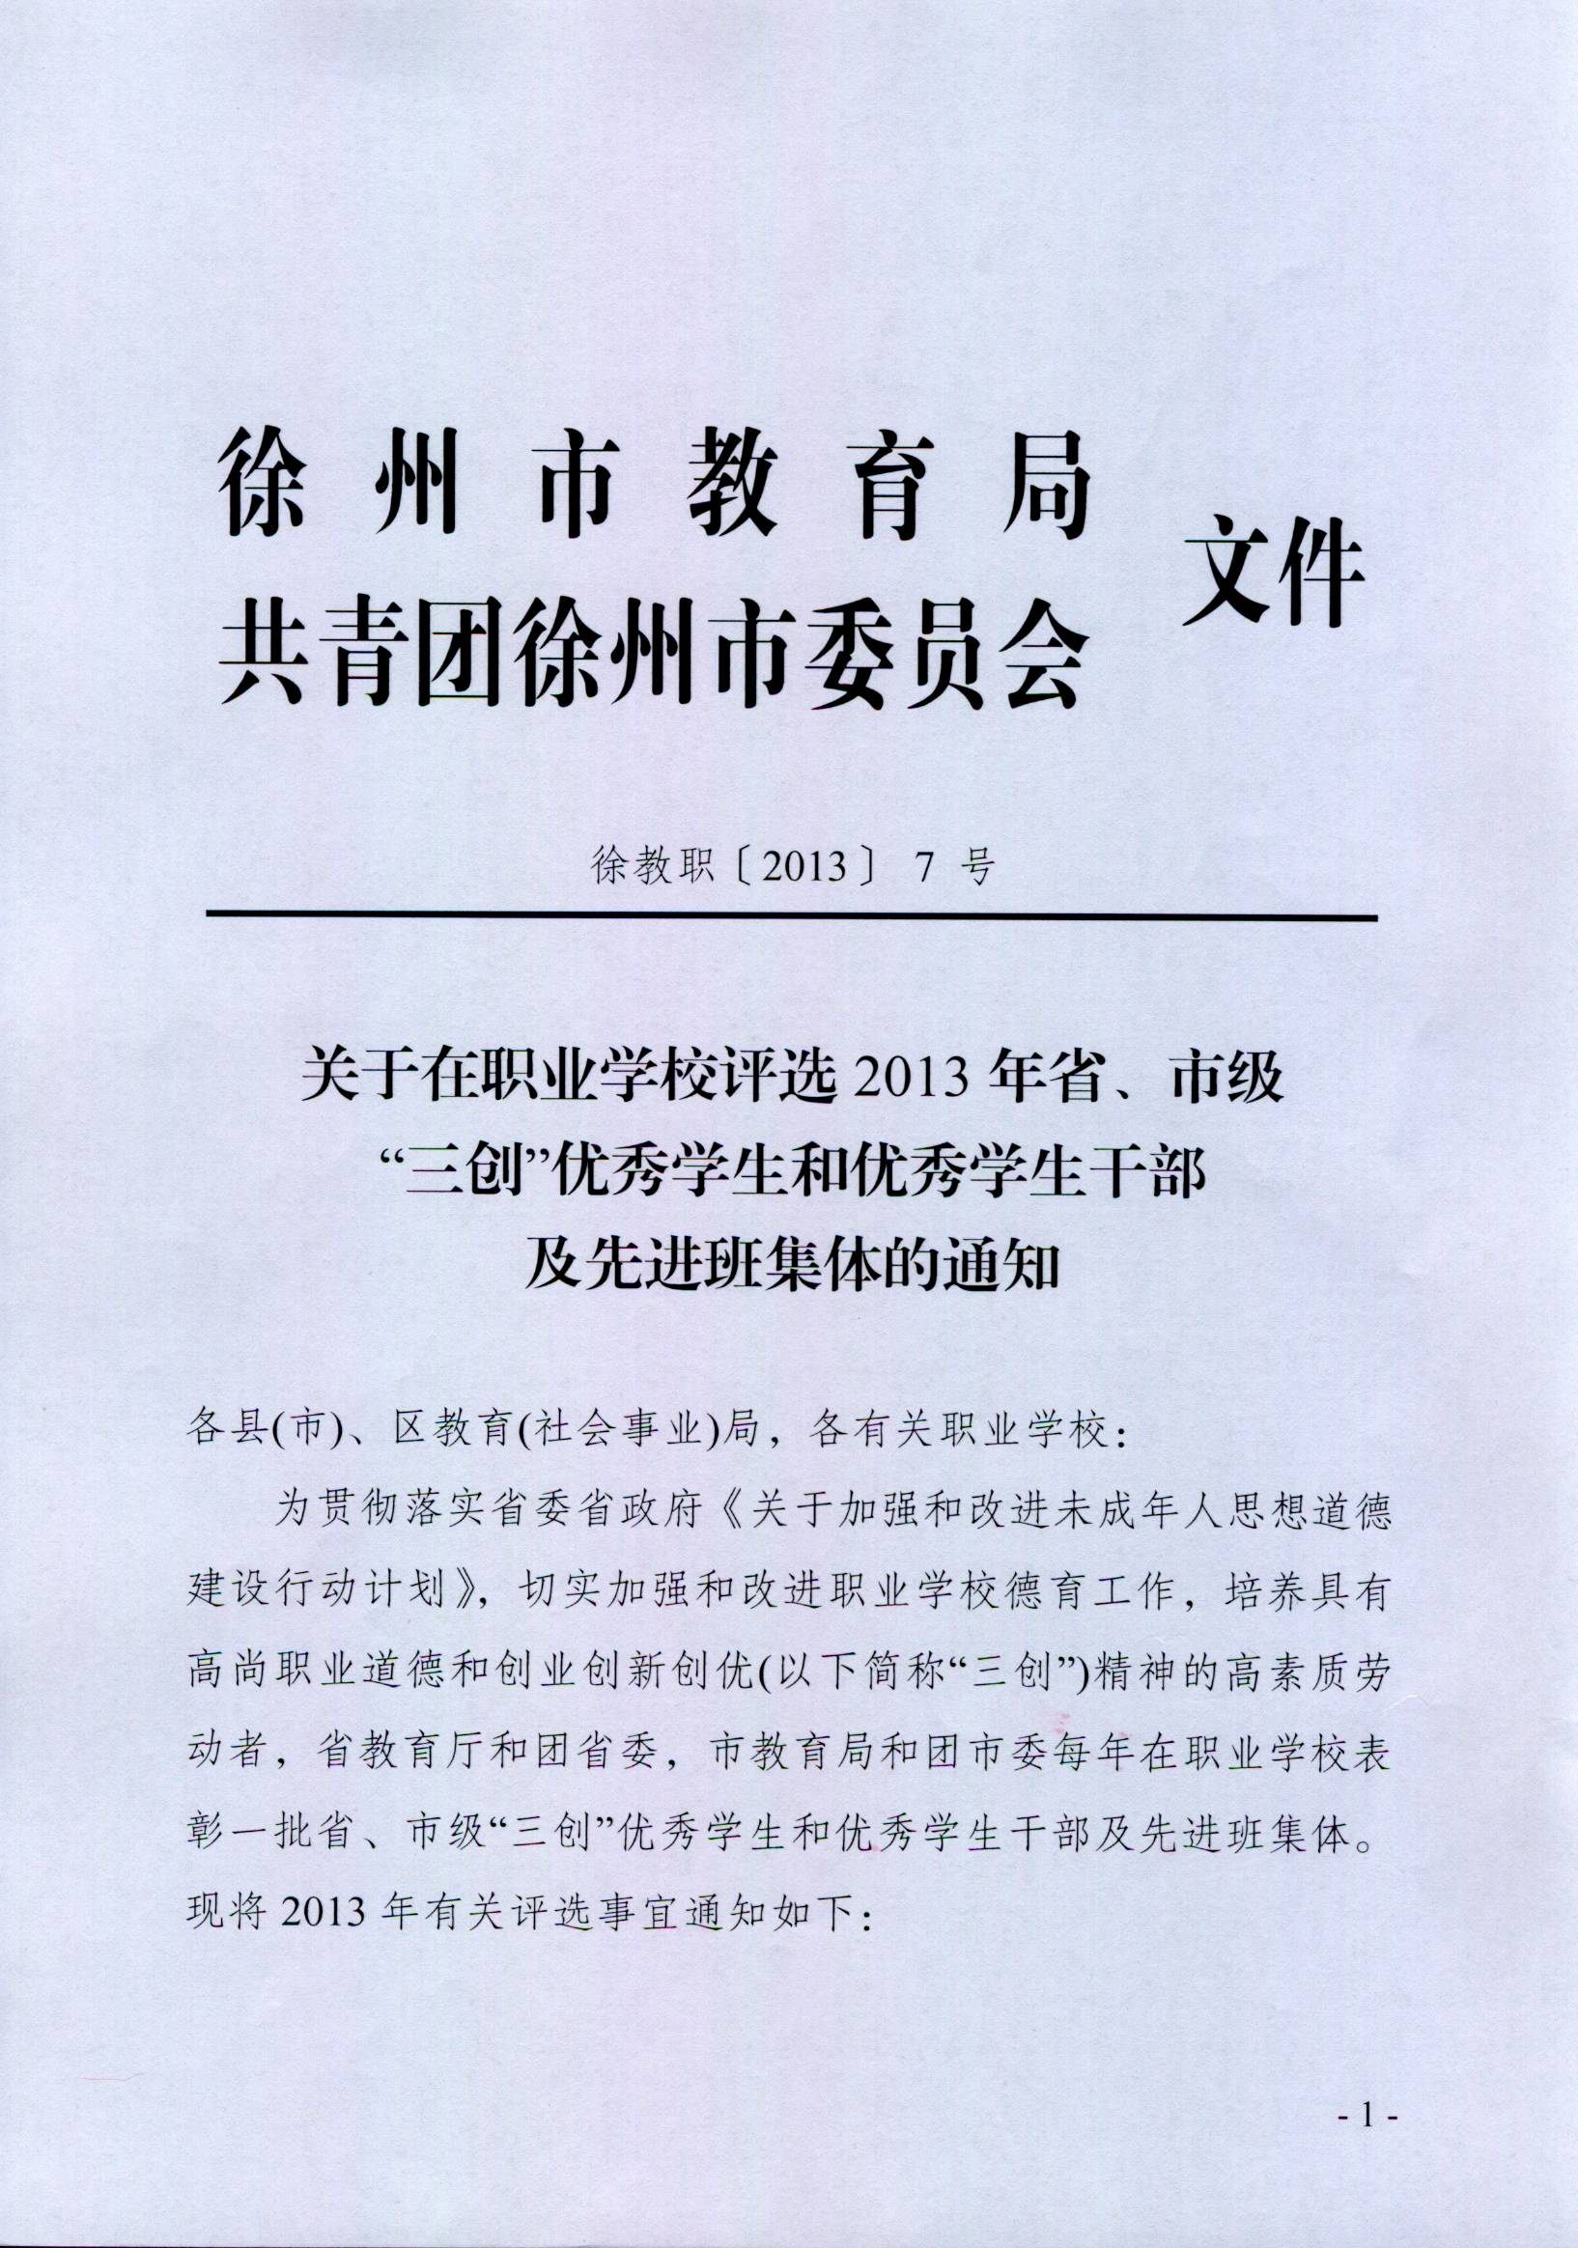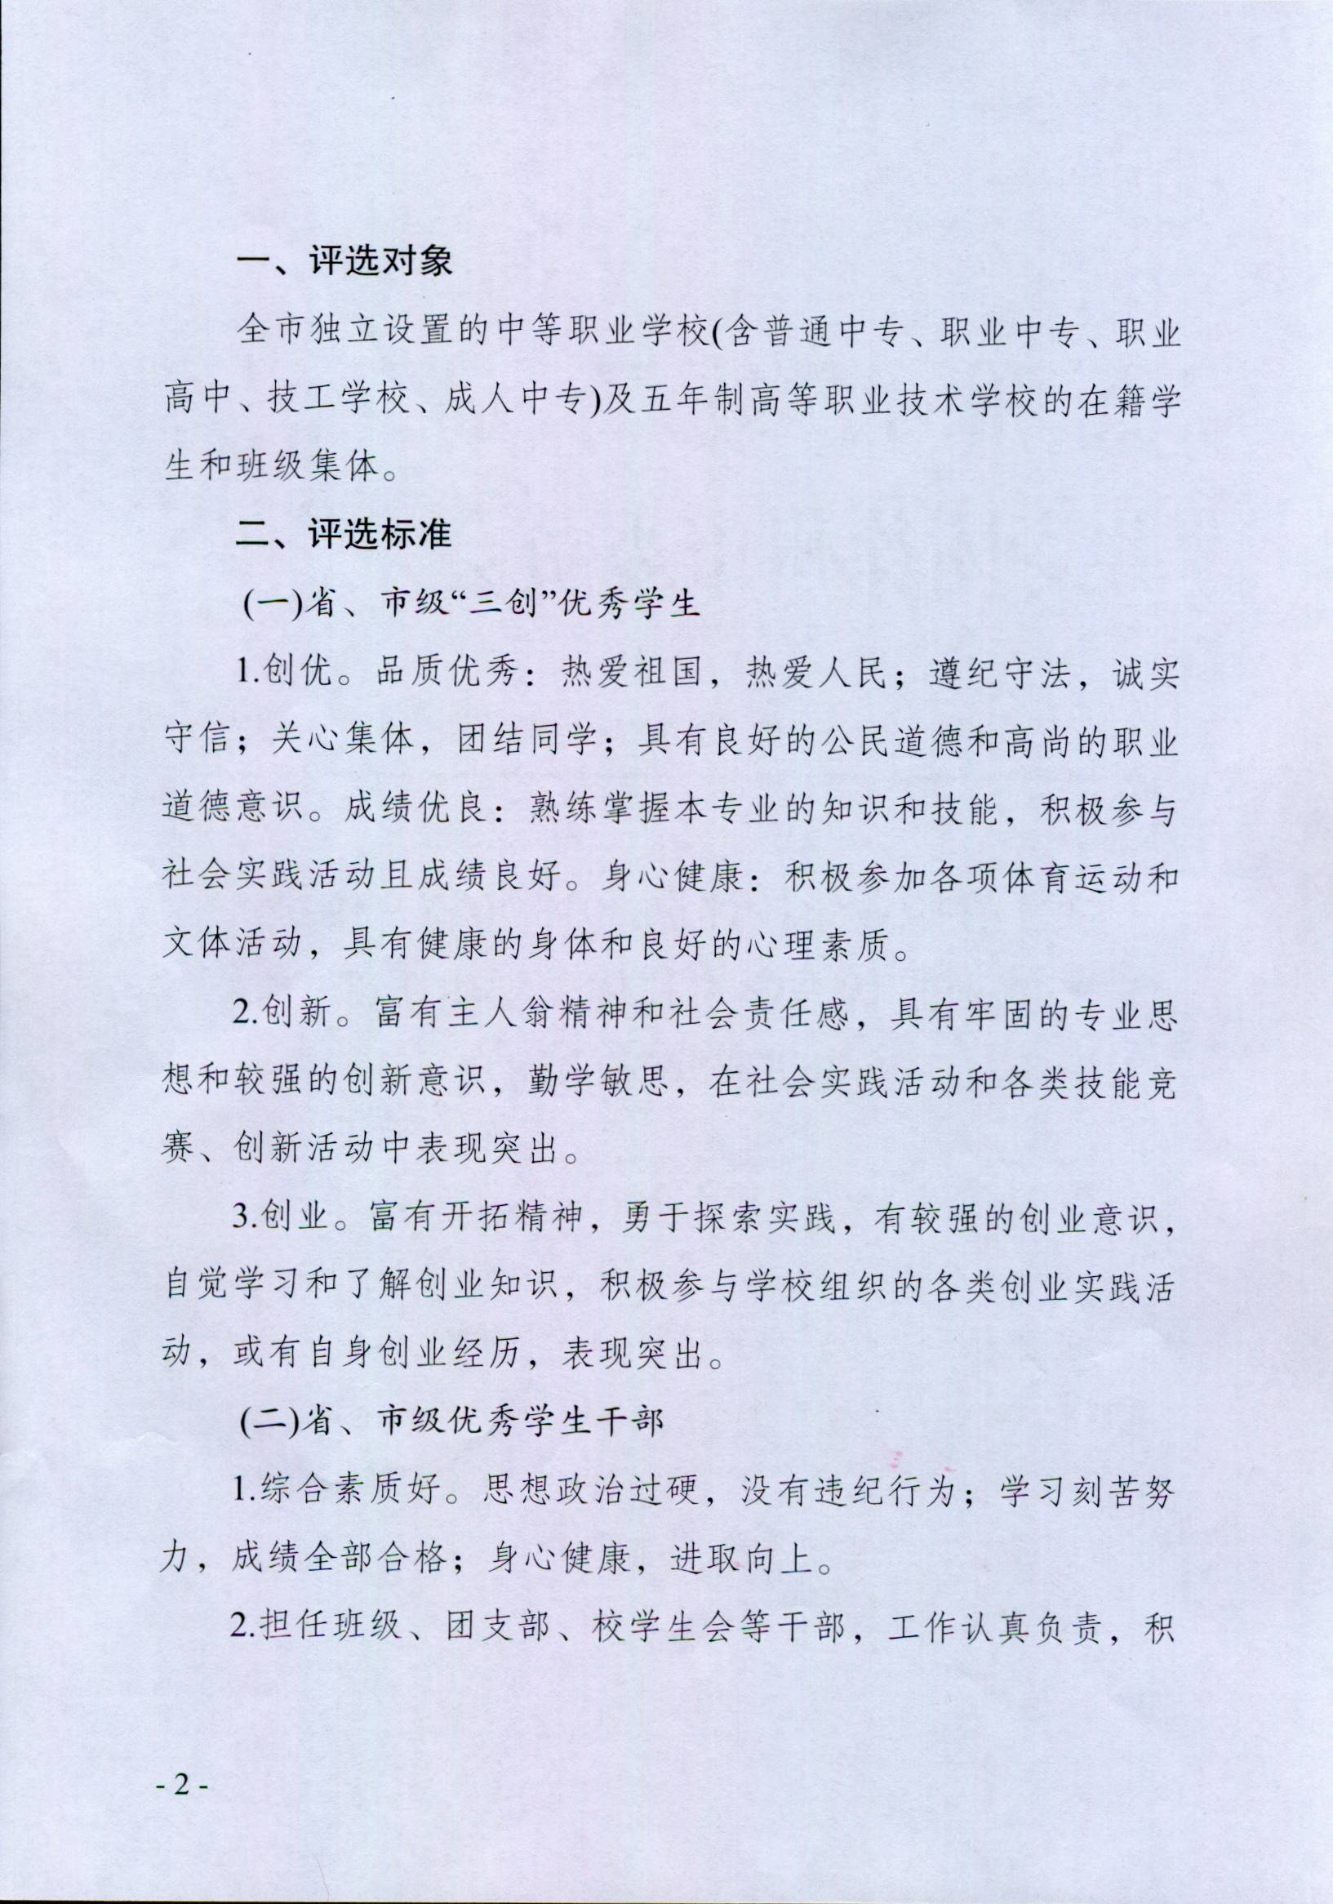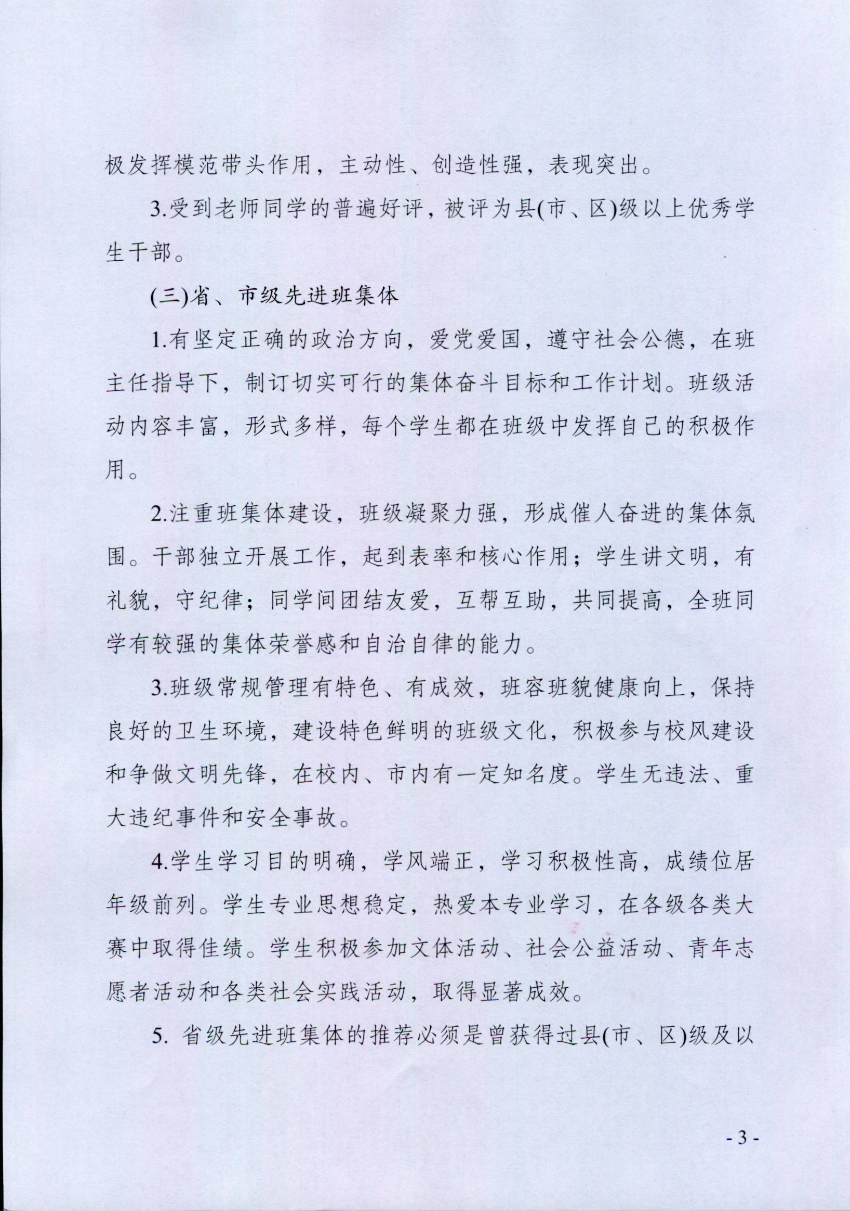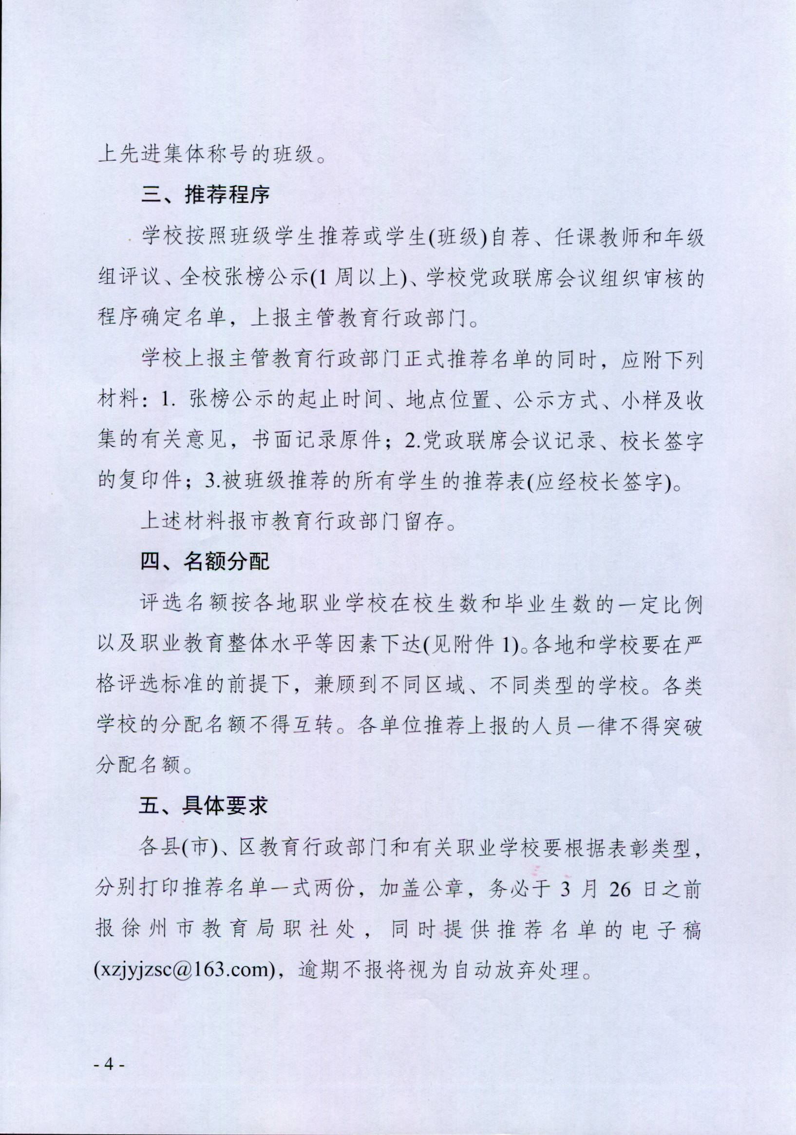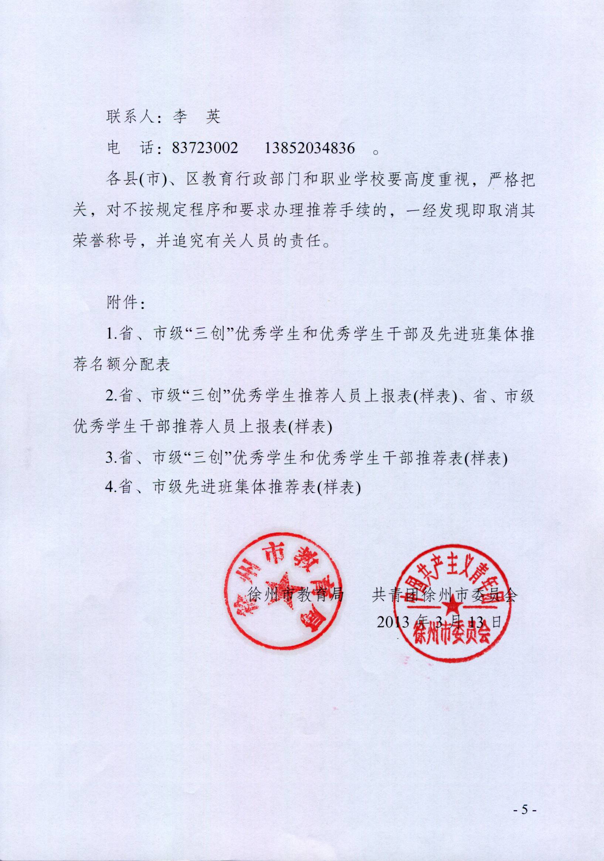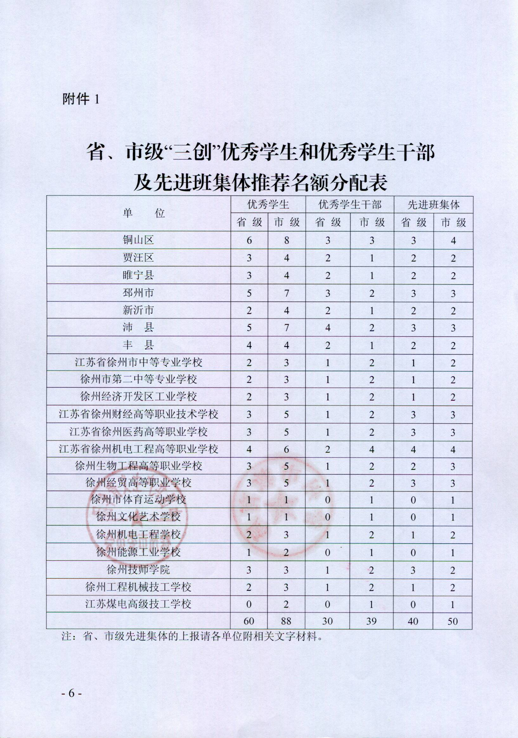
附件2
省、市级“三创”优秀学生
推荐人员上报表(样表)
学校： (盖章)
姓 名 | 性 别 | 所在学校和班级 | 省级 | 市级
省、市级“三创”优秀学生干部
推荐人员上报表(样表)
学校： (盖章)
姓 名 | 性 别 | 所在学校和班级 | 省级 | 市级

省级先进班集体推荐上报表(样表)
班级名称：含学校、系科(专业)、年级、班级等信息 | 现任班主任姓名
附件3
省、市级“三创”优秀学生和
优秀学生干部推荐表(样表)
推荐学校： 盖章
姓 名 |  |  | 性 别 |  | 民 族
政治面貌 |  |  | 出生年月
所在年级、班级及担任职务
主  要  事  迹 | (学习情况、德才表现、“三创”事迹及获奖情况等)
推 荐情 况 | 班级学生数:  参加推荐人数:  得 票 数:  班主任：
公 示  情 况 | 起止时间：  地 点：  方 式：  有关意见：
学 校  意 见 | 校 长：

附件4
省、市级先进班集体推荐表(样表)
推荐学校： 盖章
班级名称(全称) |  | 现任班主任姓名
主  要  事  迹 | (班级先进事迹及获奖情况等)
公 示  情 况 | 起止时间：  地 点：  方 式：  有关意见：
学 校  意 见 | 校 长：

━━━━━━━━━━━━━━━━━━━━━━━━━━━━
徐州市教育局办公室 2013年3月13日印发
━━━━━━━━━━━━━━━━━━━━━━━━━━━━

